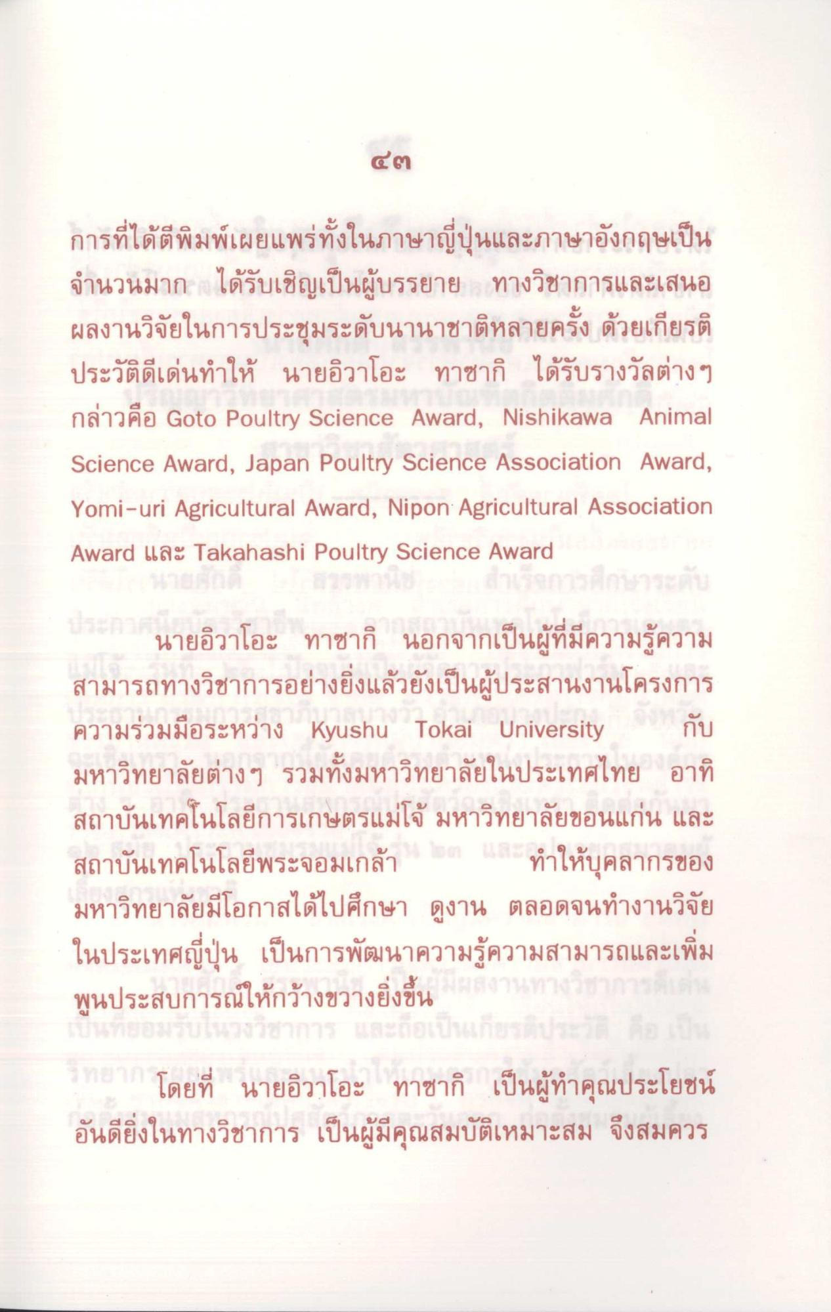
การที่ได้ตีพิมพ์เผยแพร่ทั้งในภาษาญี่ปุ่นและภาษาอังกฤษเป็น จํานวนมาก ได้รับเชิญเป็นผู้บรรยาย ทางวิชาการและเสนอ ผลงานวิจัยในการประชุมระดับนานาชาติหลายครั้ง ด้วยเกียรติ ประวัติดีเด่นทําให้ นายอิวาโอะ ทาซากิ ได้รับรางวัลต่างๆ กล่าวคือ Goto Poultry Science Award, Nishikawa Animal Science Award, Japan Poultry Science Association Award, Yomi-uri Agricultural Award, Nipon Agricultural Association Award bla: Takahashi Poultry Science Award
นายอิวาโอะ ทาซากิ นอกจากเป็นผู้ที่มีความรู้ความ สามารถทางวิชาการอย่างยิ่งแล้วยังเป็นผู้ประสานงานโครงการ ความร่วมมือระหว่าง Kyushu Tokai University กับ มหาวิทยาลัยต่าง ๆ รวมทั้งมหาวิทยาลัยในประเทศไทย อาทิ สถาบันเทคโนโลยีการเกษตรแม่โจ้ มหาวิทยาลัยขอนแก่น และ สถาบันเทคโนโลยีพระจอมเกล้า ทําให้บุคลากรของ มหาวิทยาลัยมีโอกาสได้ไปศึกษา ดูงาน ตลอดจนทํางานวิจัย ในประเทศญี่ปุ่น เป็นการพัฒนาความรู้ความสามารถและเพิ่ม พูนประสบการณ์ให้กว้างขวางยิ่งขึ้น เป็นทางการ
โดยที่ นายอิวาโอะ ทาซากิ เป็นผู้ทําคุณประโยชน์ อันดียิ่งในทางวิชาการ เป็นผู้มีคุณสมบัติเหมาะสม จึงสมควร

